Příloha č. 1
Vymezení veřejných prostranství ve městě, na kterých je zakázána konzumace alkoholických nápojů

- Popisná část
  - park u Letního kina,
  - park T. G. Masaryka,
  - terminál hromadné dopravy (včetně přilehlého parkoviště),
  - veřejná prostranství v okruhu 50 m od vstupu do provozovny v budově č. p. 441 (večerka) v ulici Palackého,
  - veřejná prostranství v okruhu 50 m od vstupu do provozovny v budově č. p. 1437 (večerka) v ulici Nádražní,
  - veřejná prostranství v okruhu 100 m od budov základních a mateřských škol,
  - veřejná prostranství v okruhu 100 m od veřejnosti přístupných sportovišť,
  - veřejná prostranství v okruhu 50 m od označníků autobusových zastávek,
  - náměstí Českého ráje,
  - ulice Mikulášská,
  - veřejná prostranství v okruhu 50 m od vstupu do provozovny v budově č. p. 1126 (večerka) v ulici Nádražní,
  - náplavka Na Lukách v rozsahu vymezeném v grafické části.

- Grafická část

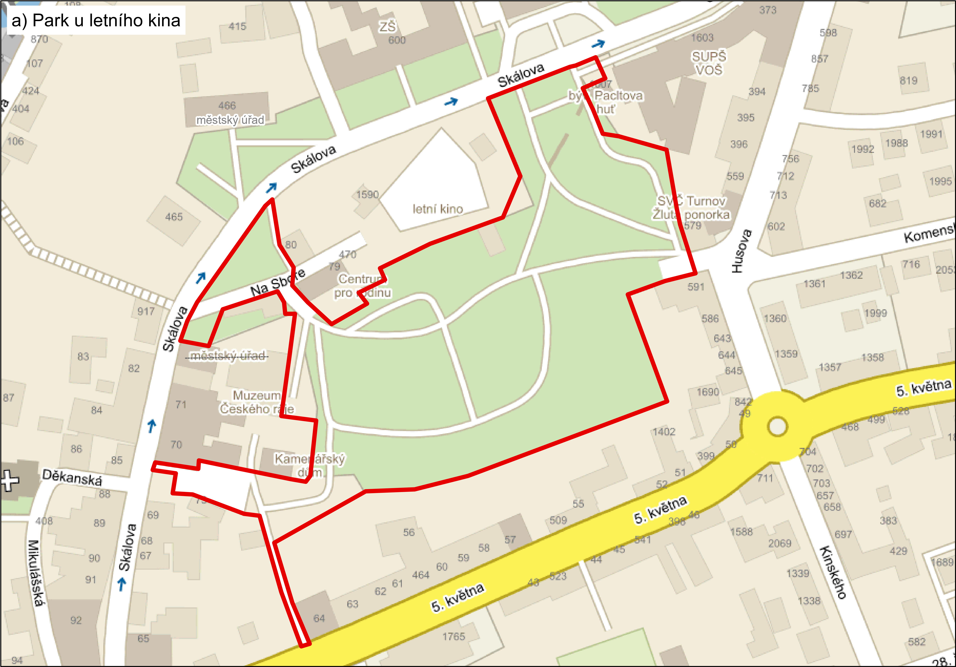
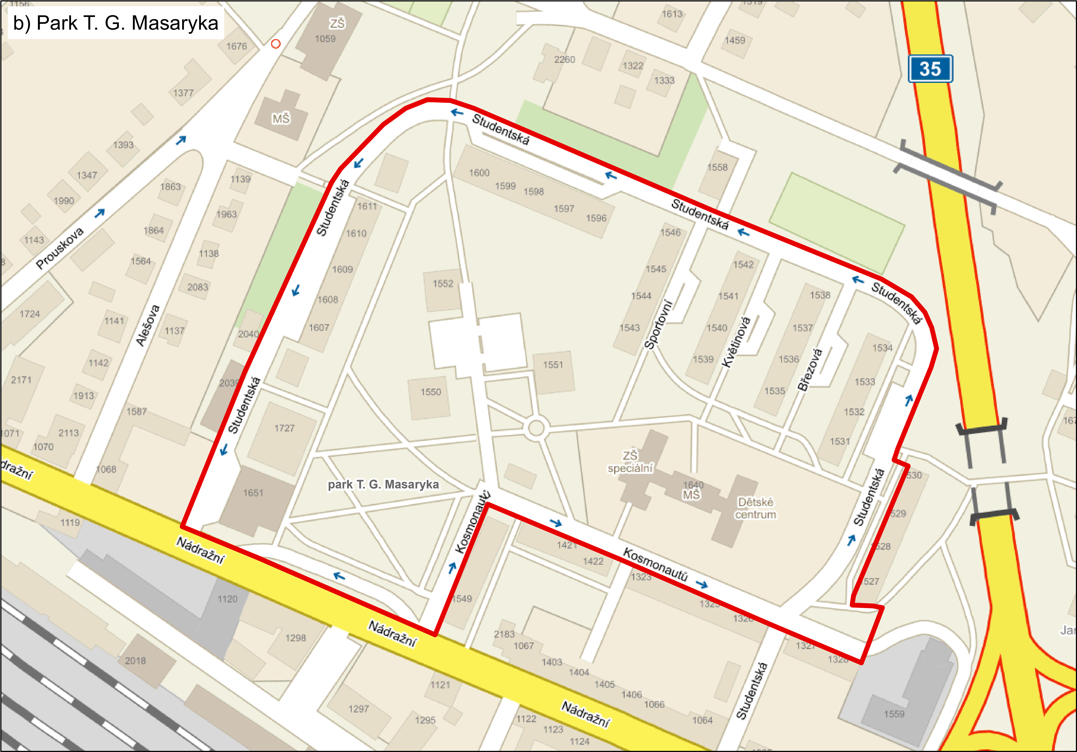

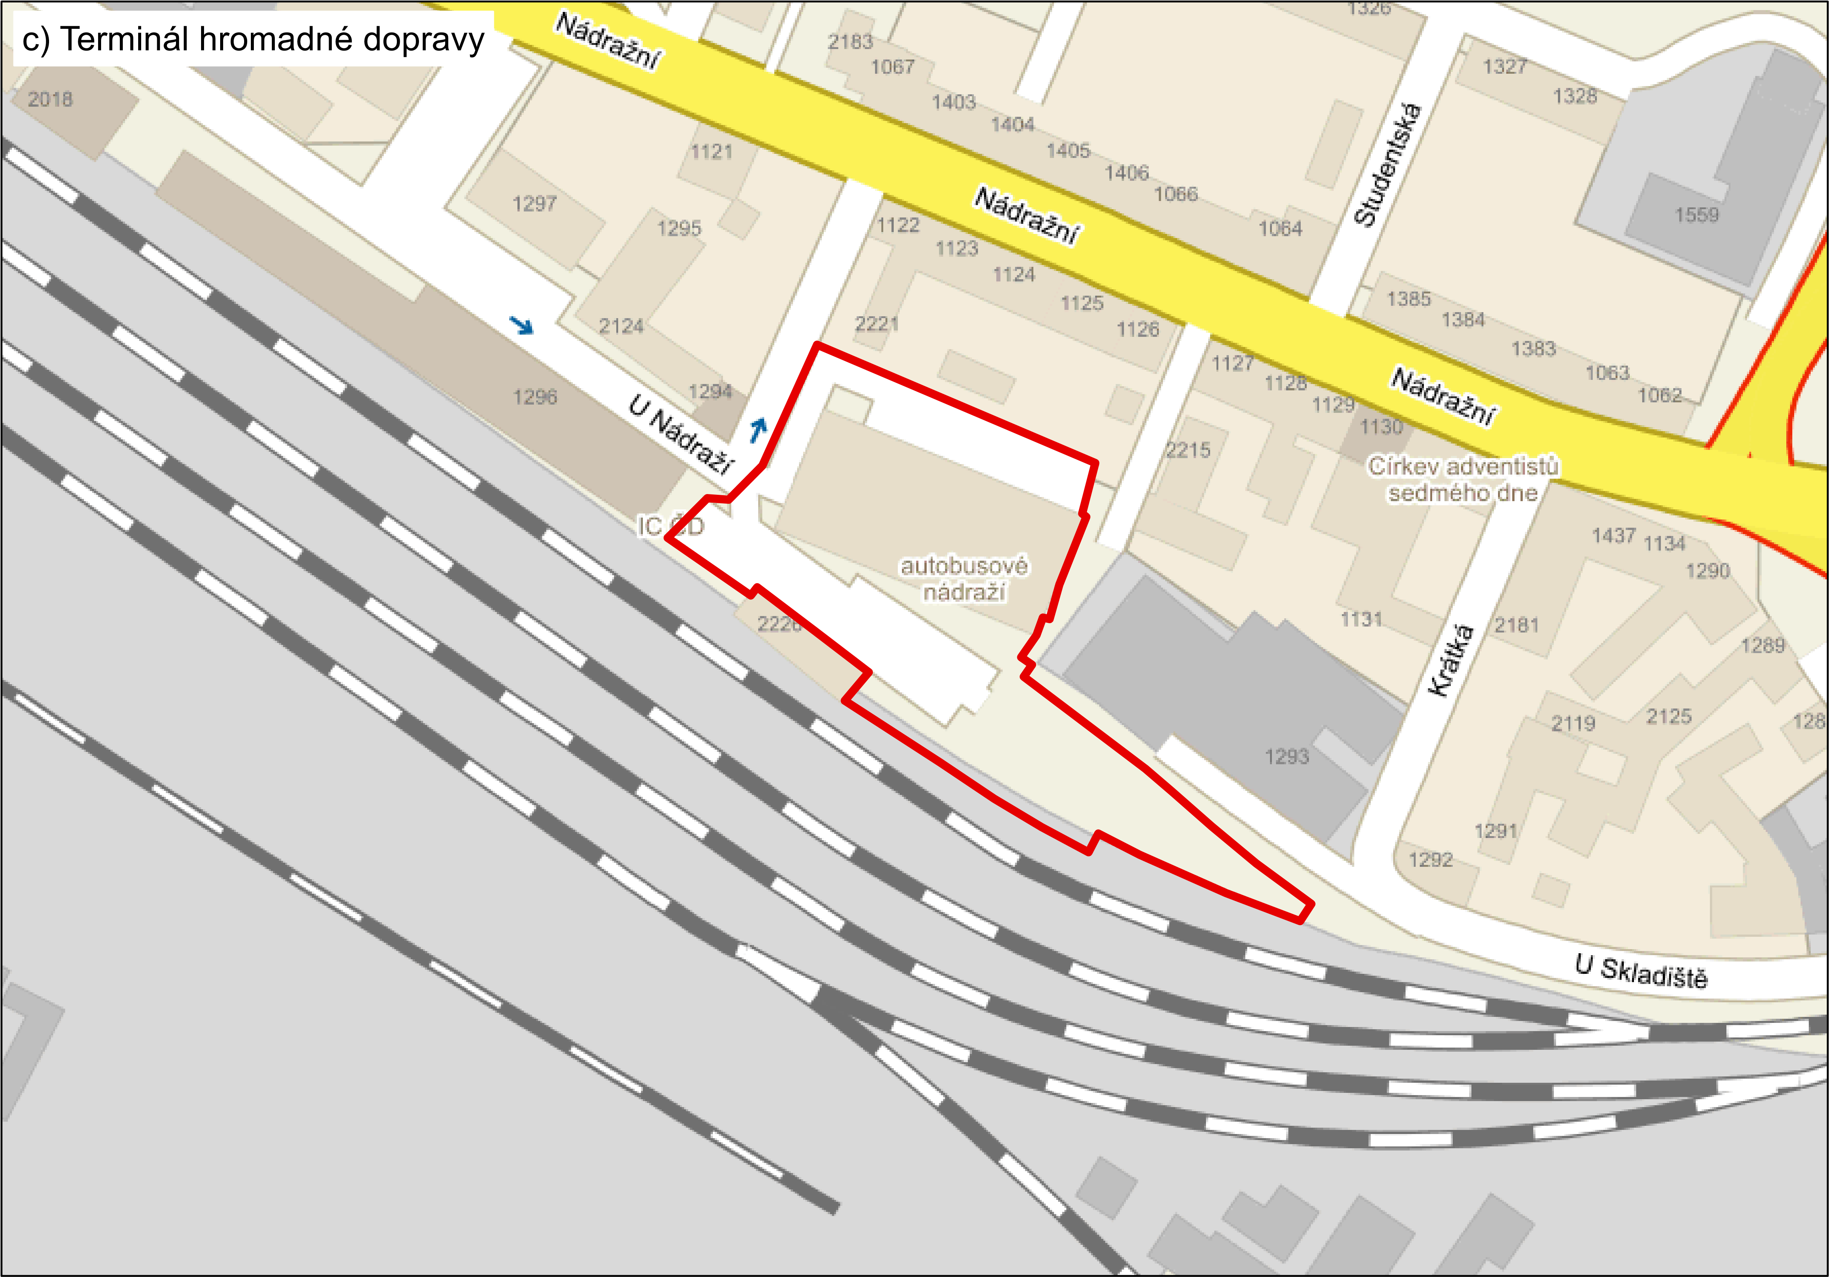
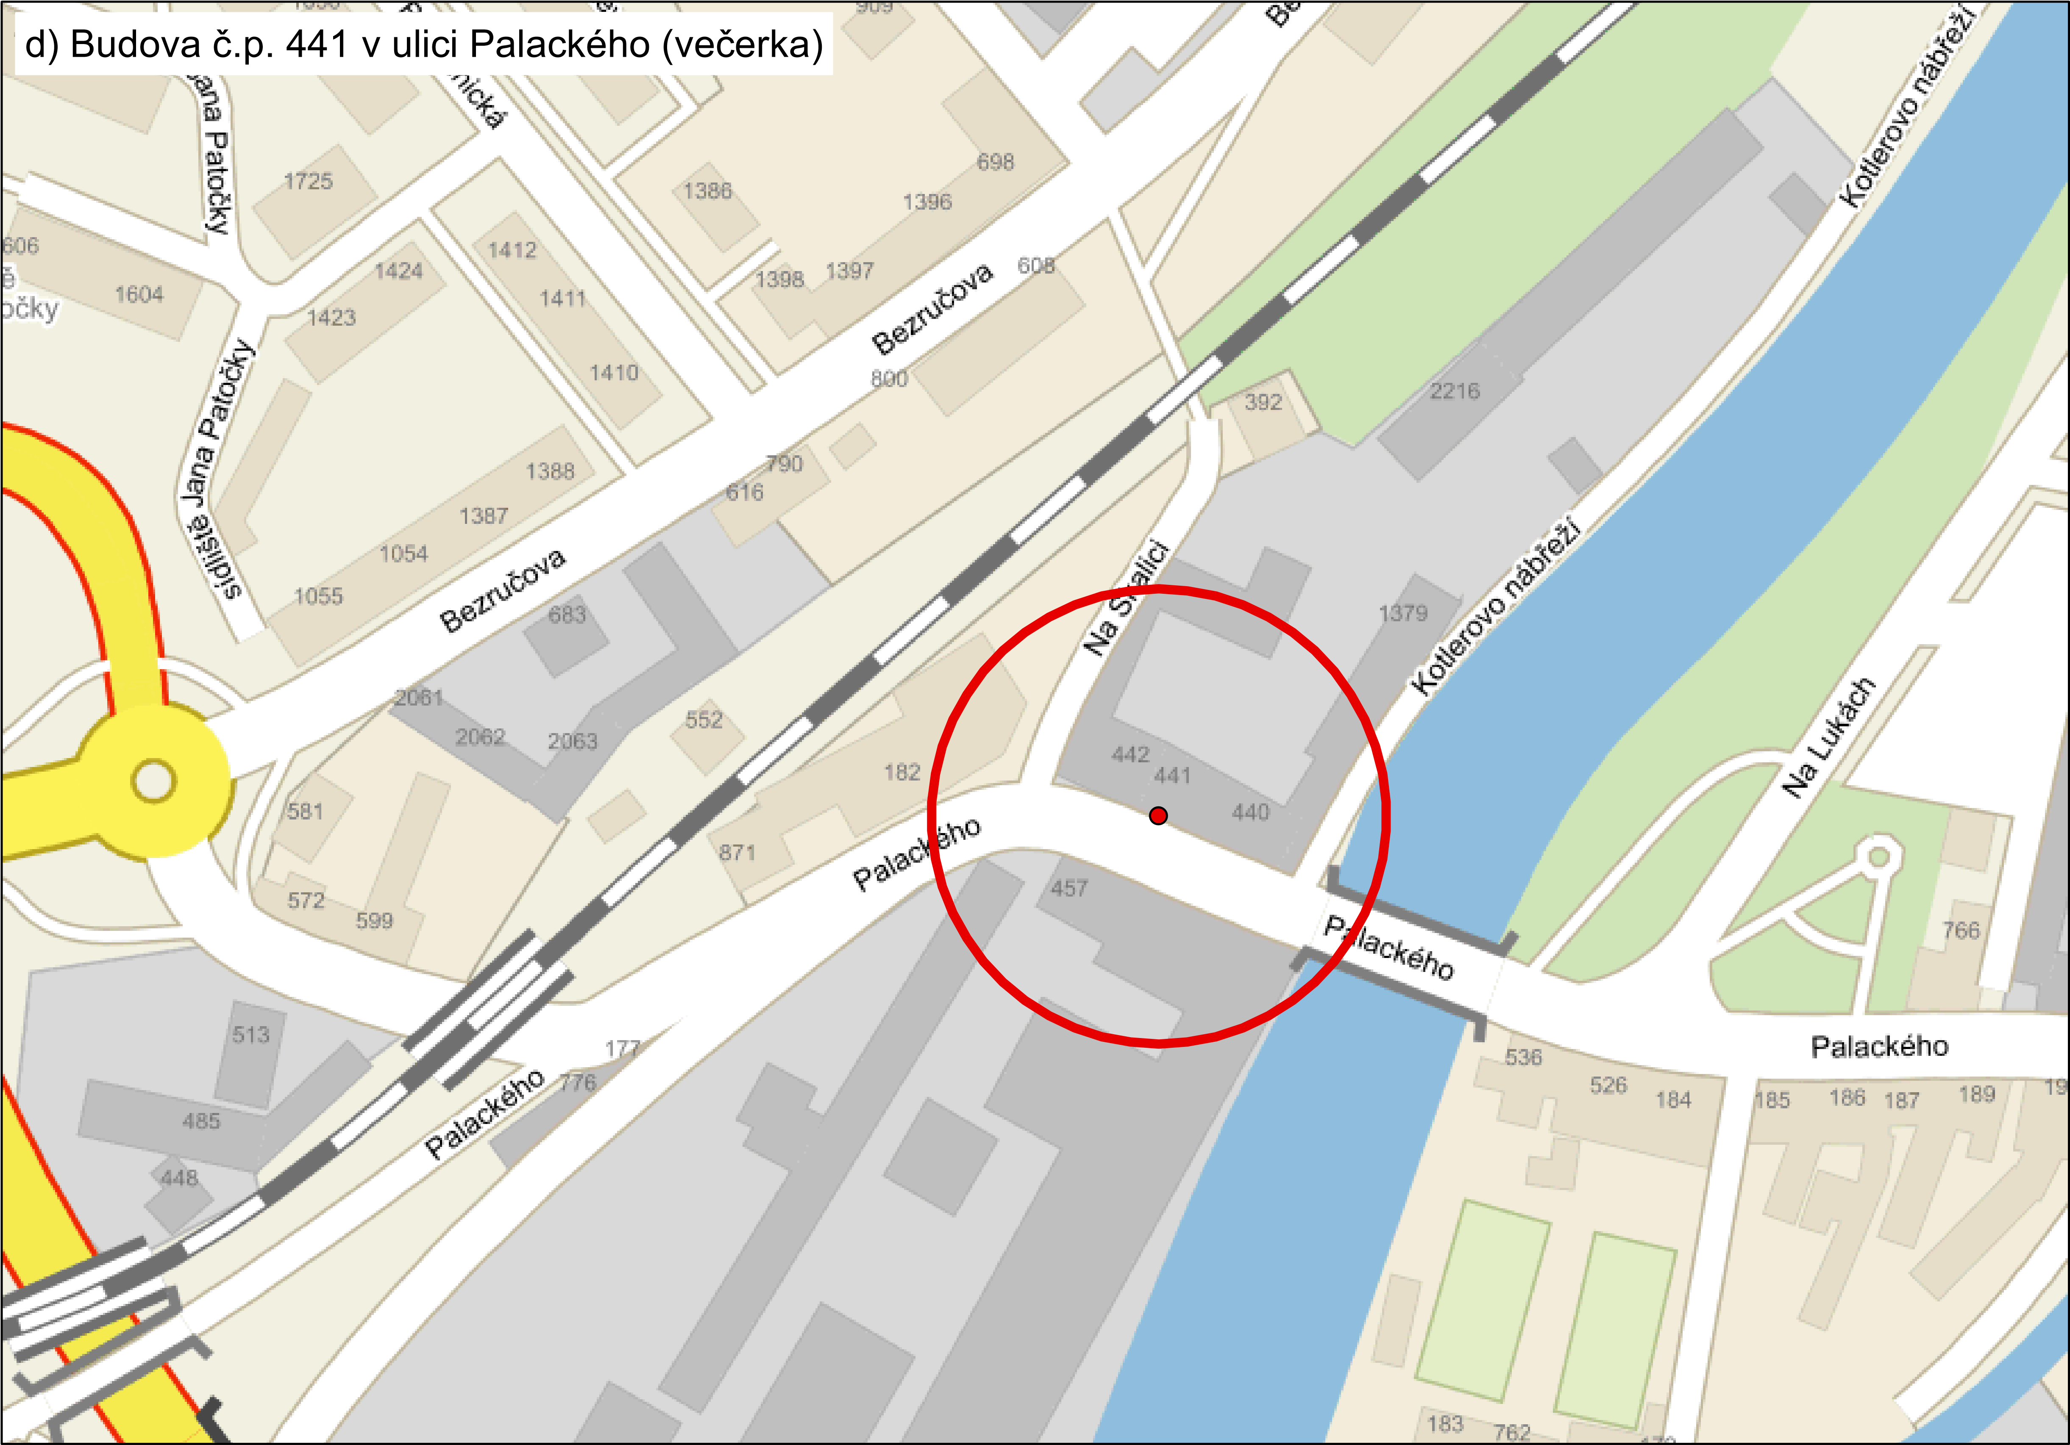

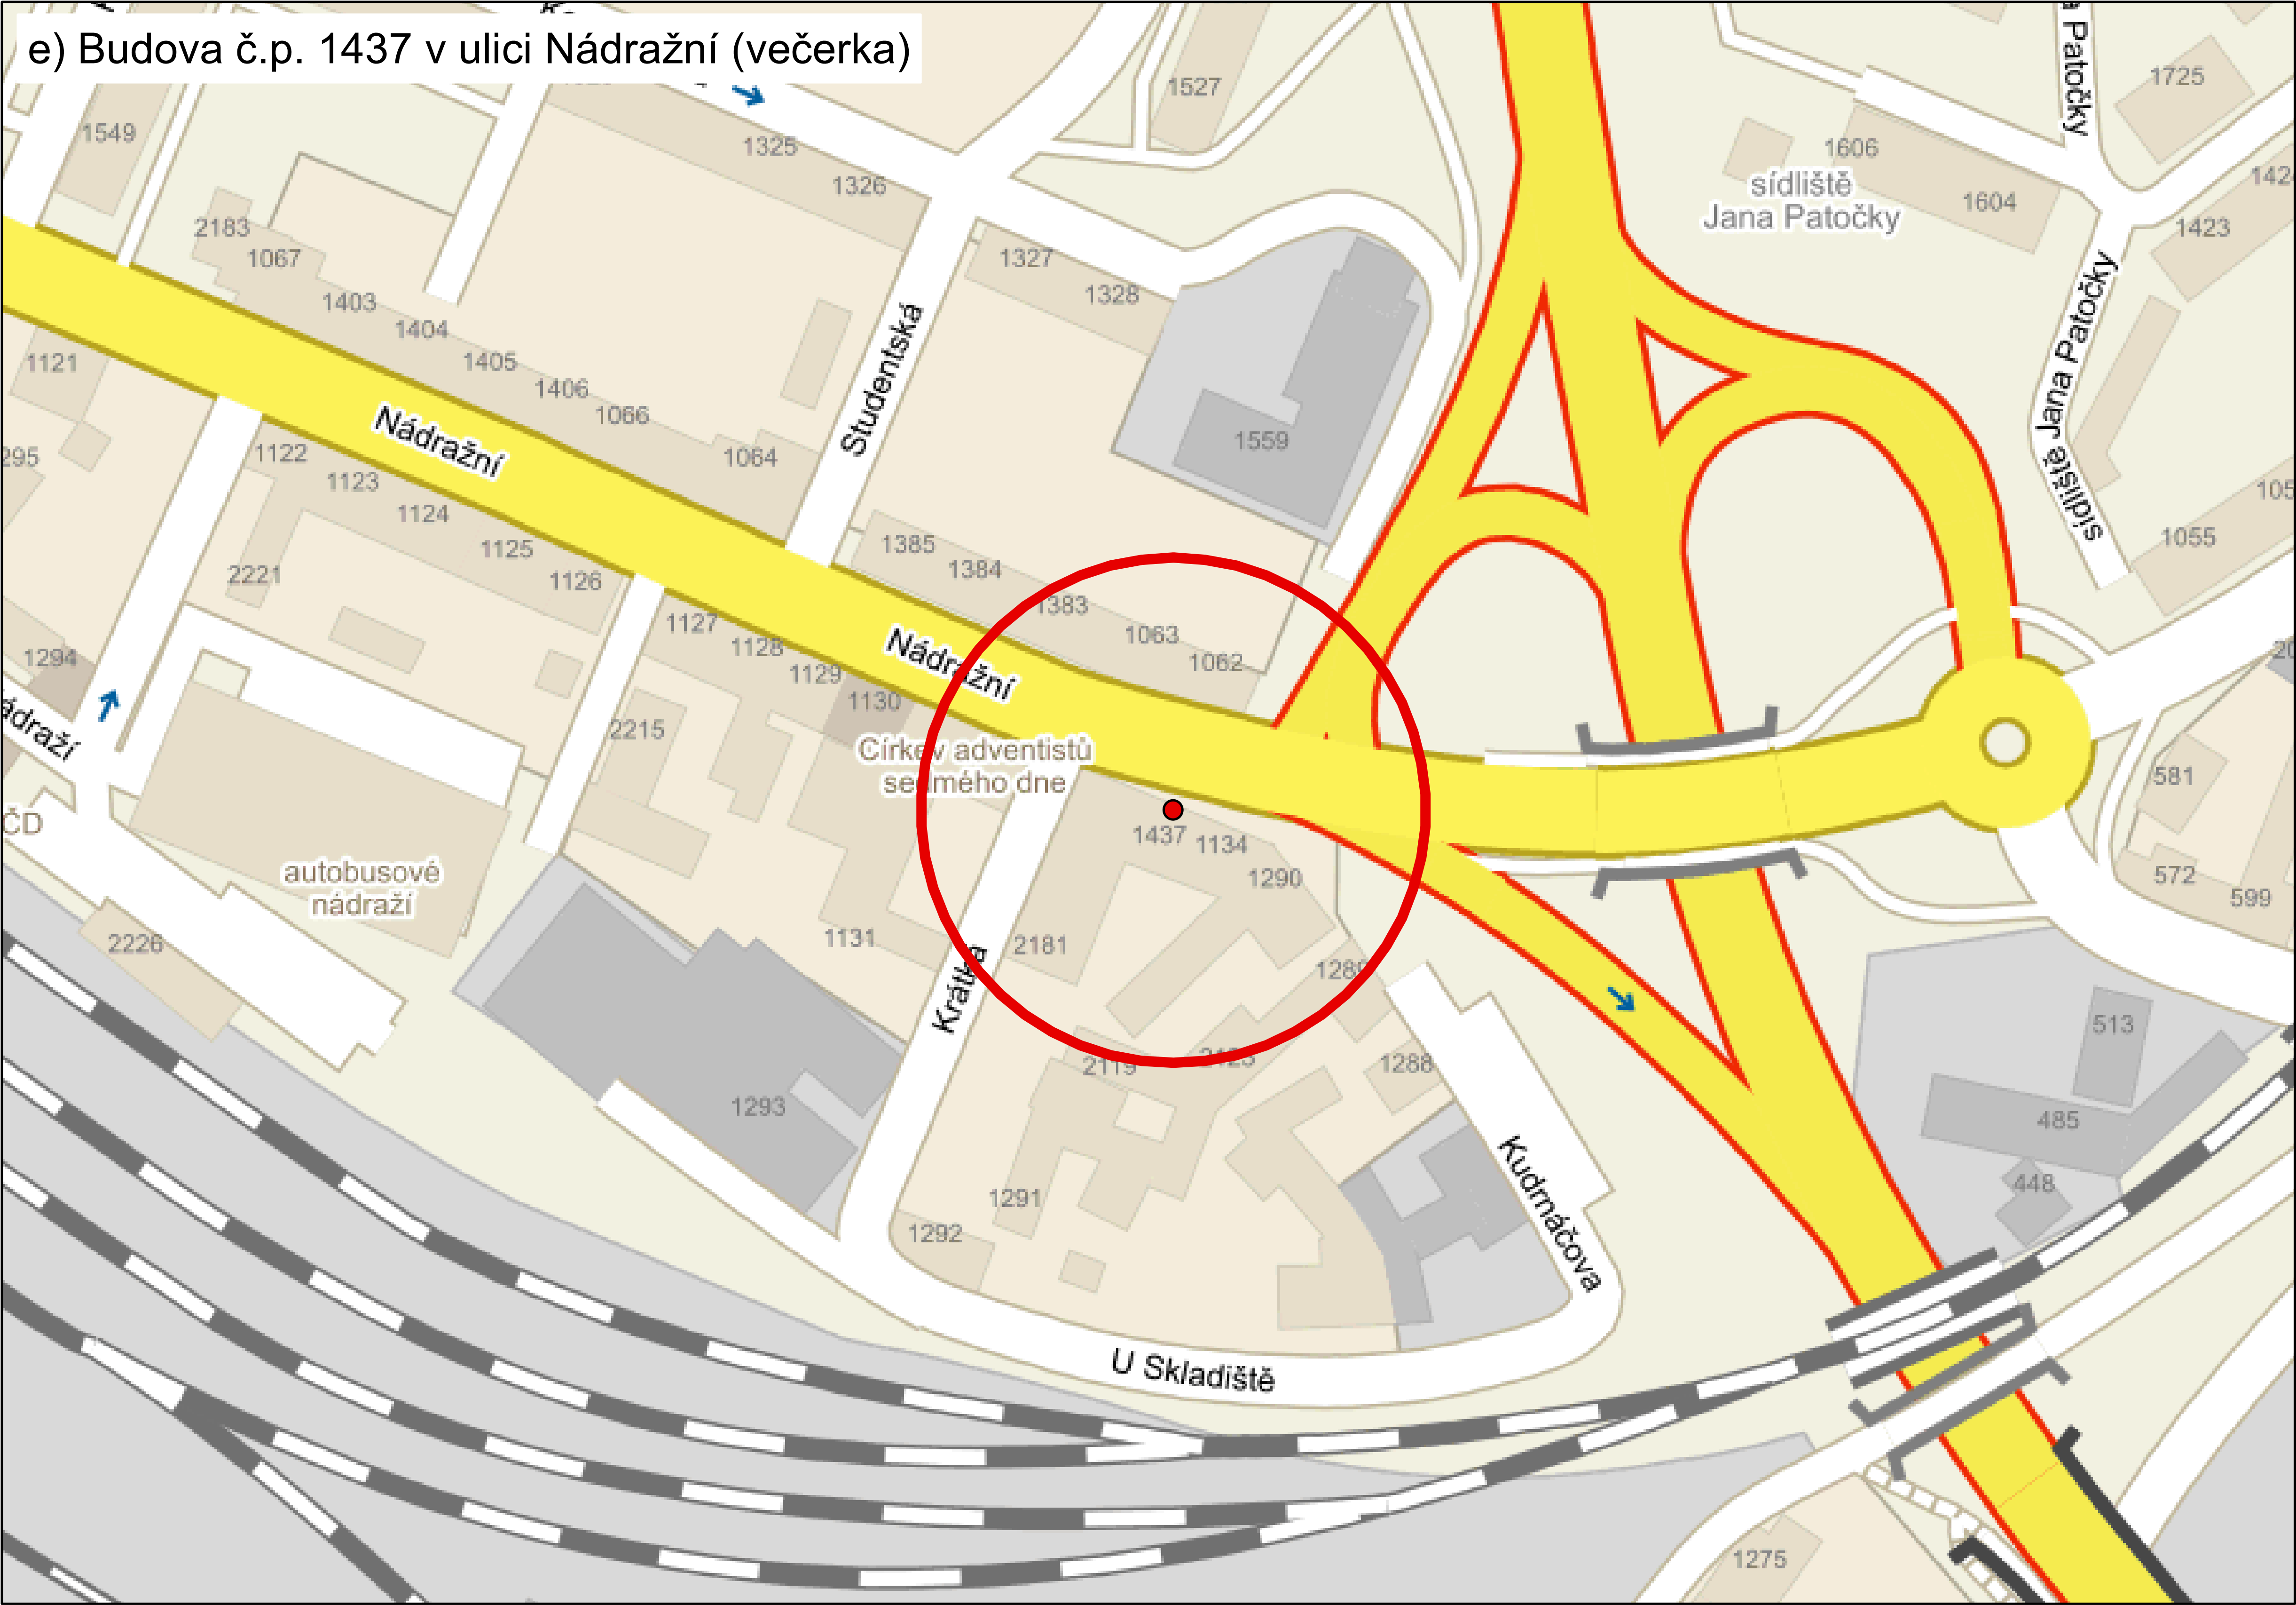
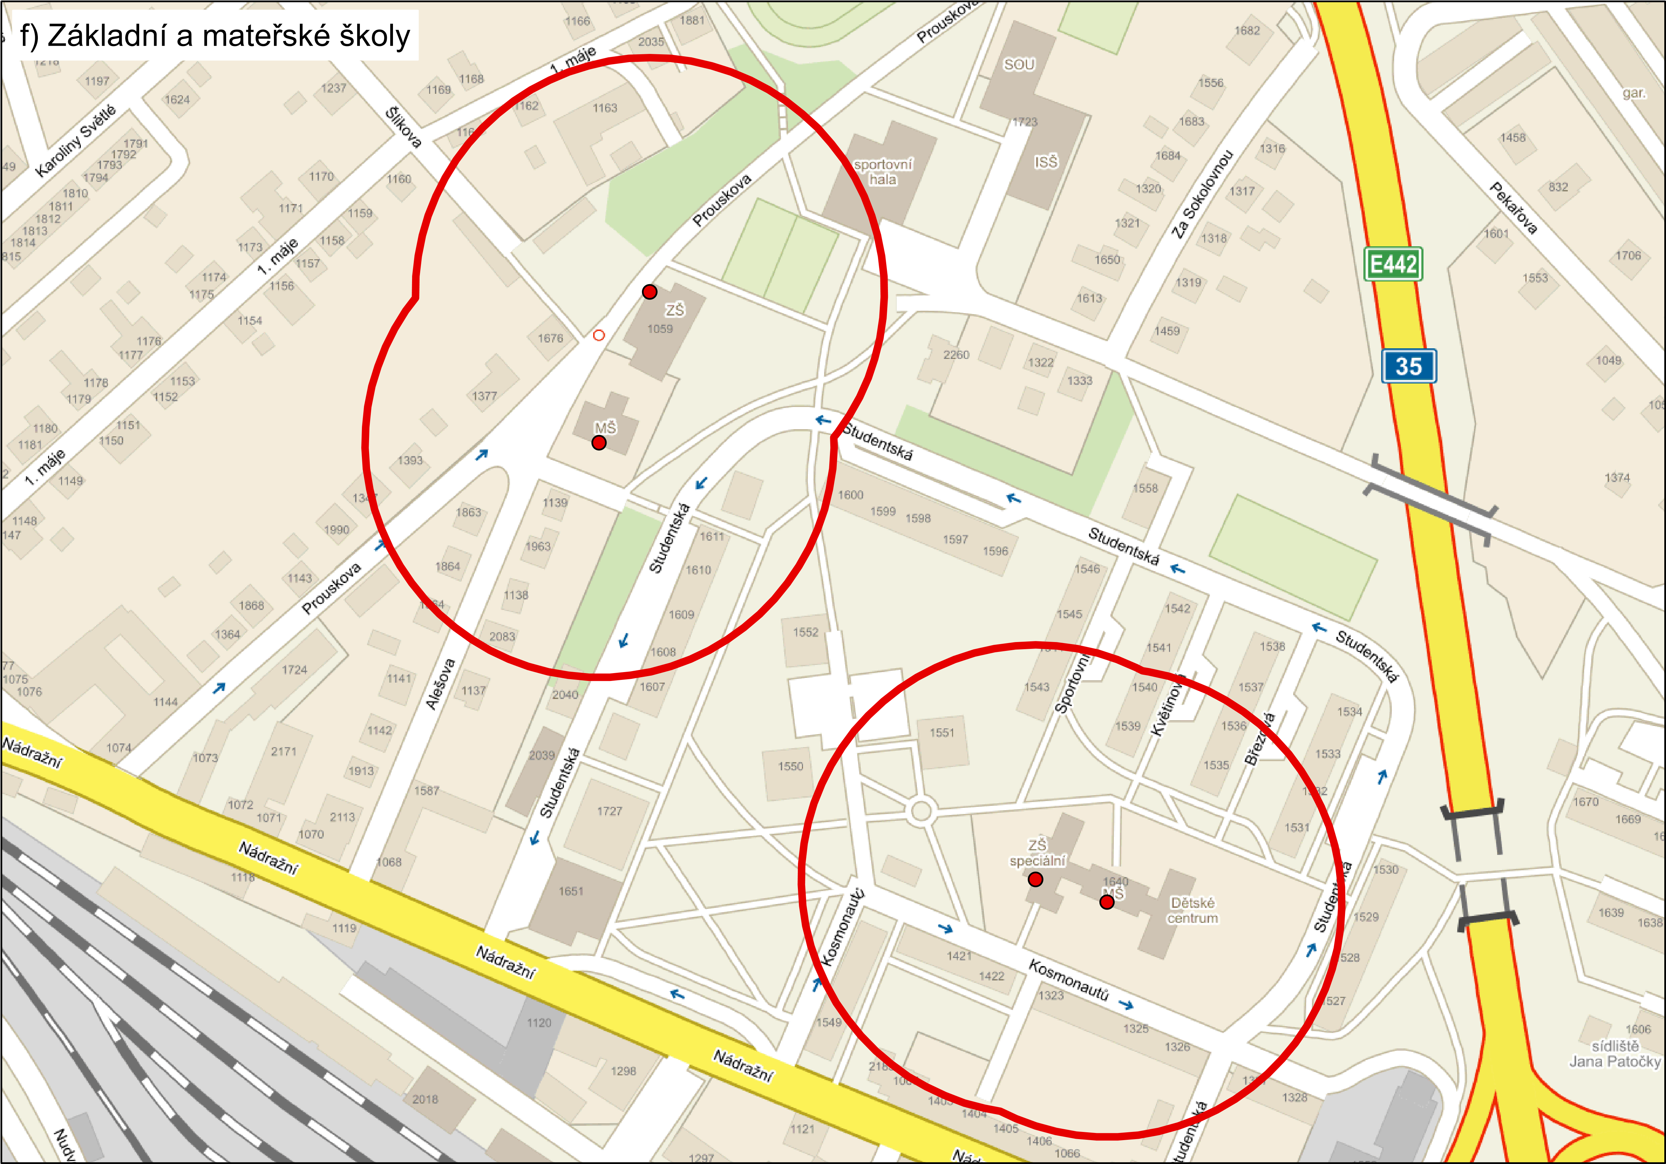
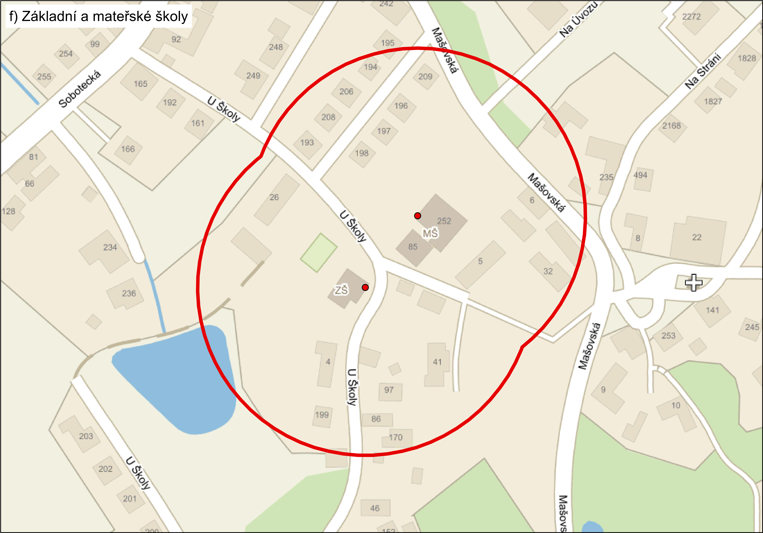
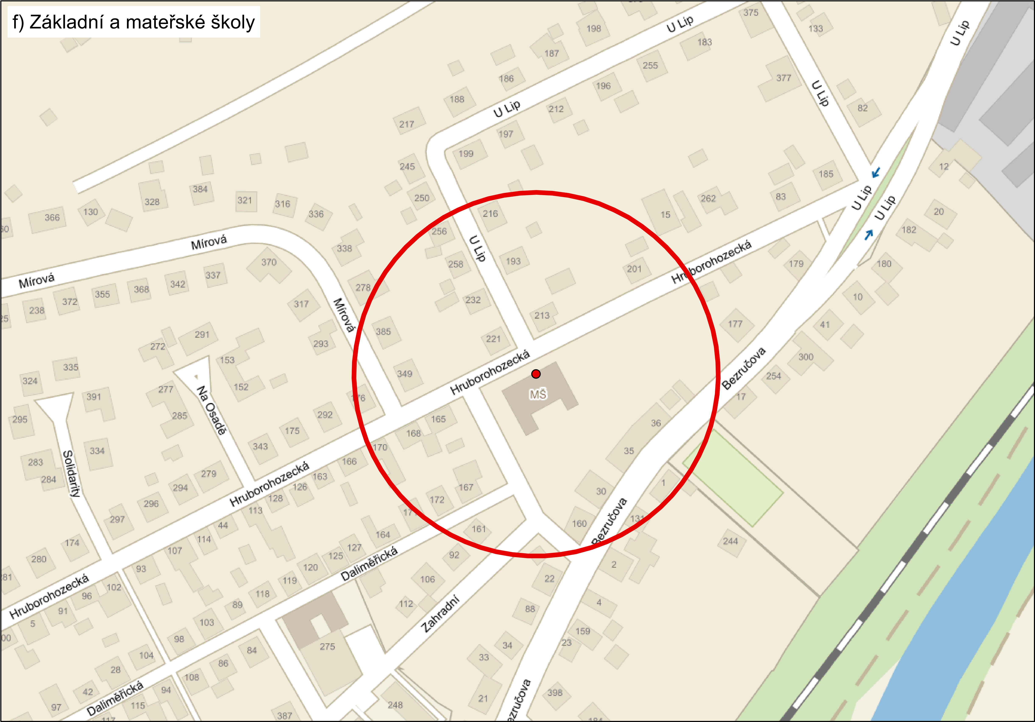
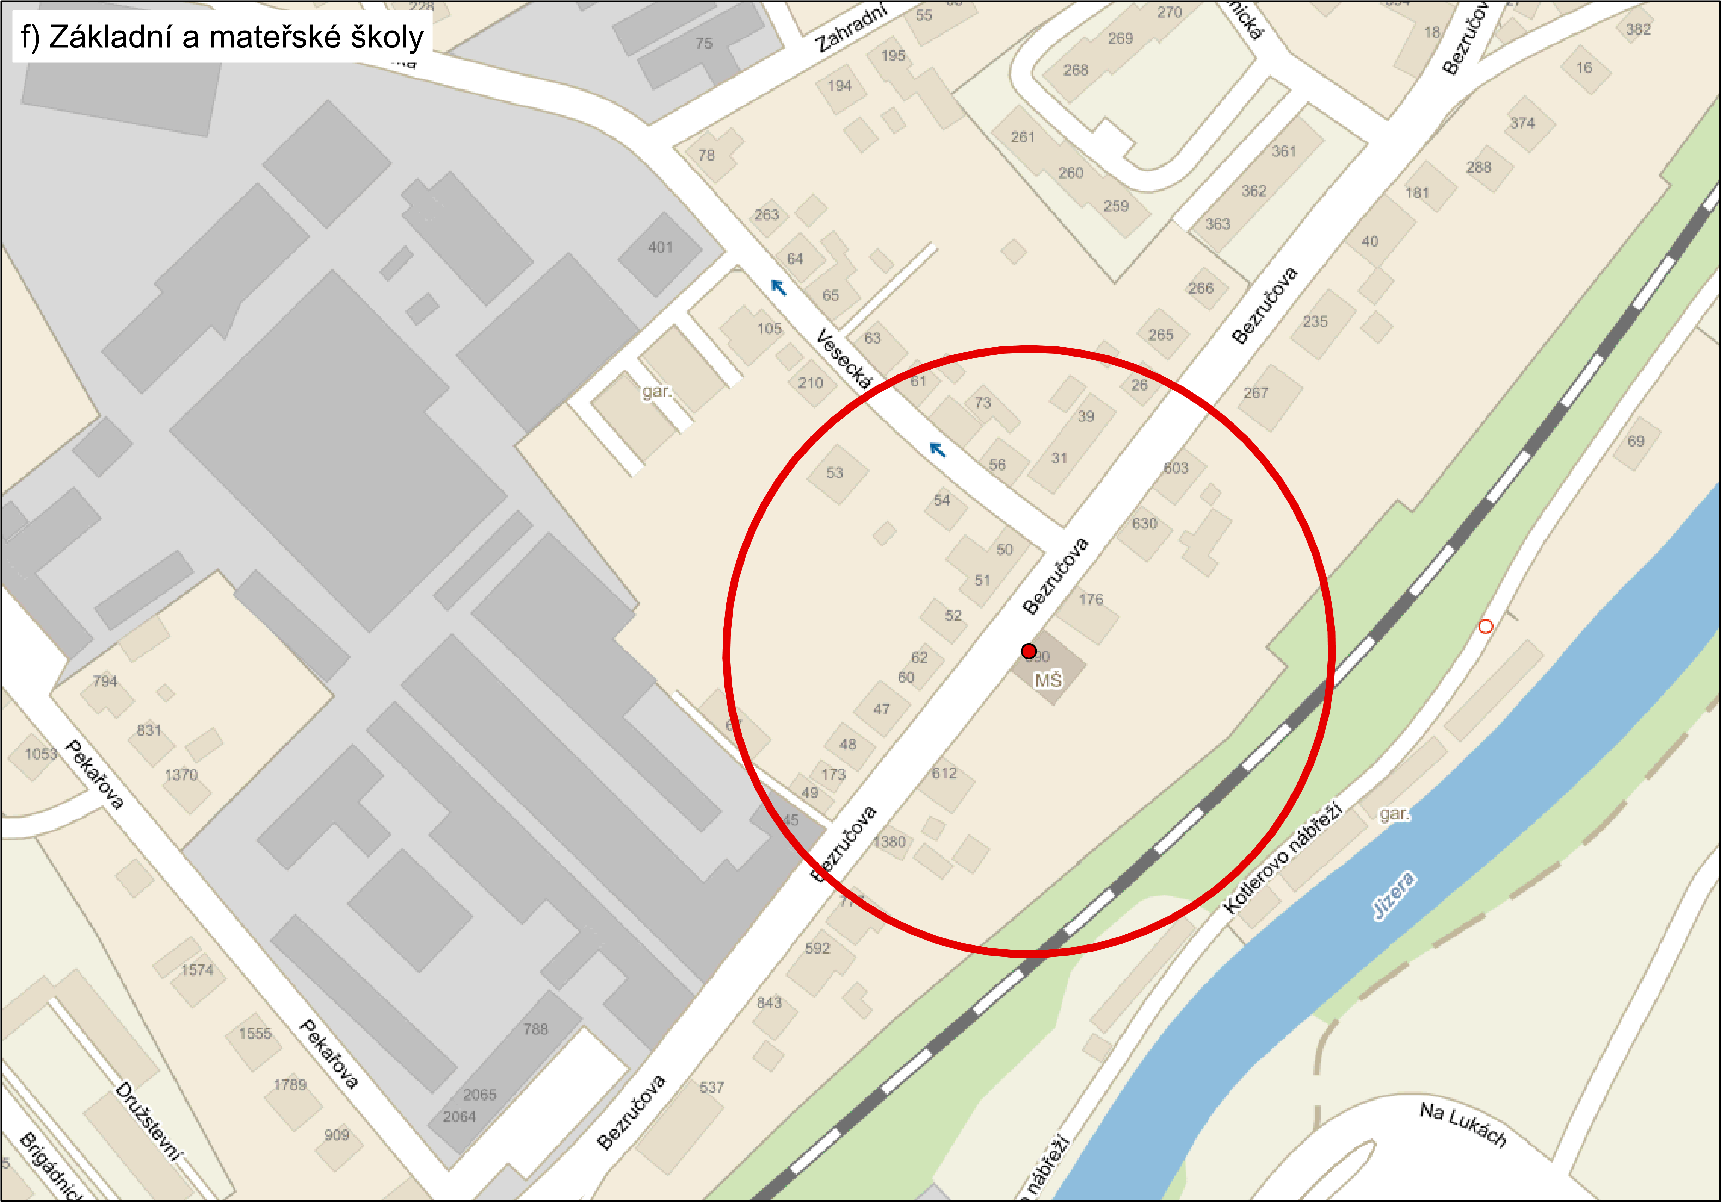

Příloha č. 2
Vymezení veřejně přístupných dětských hřišť, na kterých je zakázána konzumace alkoholických nápojů

- Popisná část
  - Dělnická
  - Hřiště Alešova
  - Park u letního kina
  - Park u letního kina - lanové hřiště pro větší děti
  - Přepeřská
  - Malý Rohozec I
  - Malý Rohozec II
  - Rubínová
  - Diamantová
  - Sídliště Jana Patočky
  - Dolánky
  - Metelkovy sady
  - Studentská za Skalákem
  - Pískoviště Studentská
  - Pískoviště Květinová
  - Nudvojovice
  - Rývovy sady
  - Lubomíra Jasínka

- Grafická část
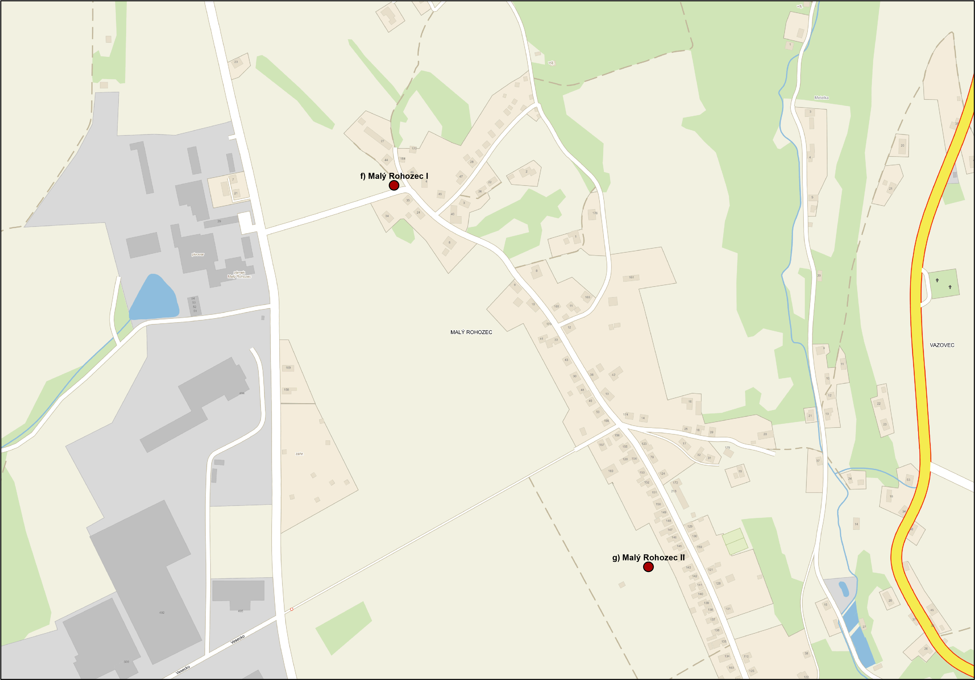

Příloha č. 3

Grafická podoba značky,
kterou jsou označena veřejná prostranství a veřejně přístupná dětská hřiště, na kterých je zakázána konzumace alkoholických nápojů:

